**诸暨市 2023-2024学年第一学期期末考试试题**

**高二生物学**

**一、选择题（本大题共20小题，每小题2分，共40分。每小题列出的四个备选项中只有一个是符合题目要求的，不选、多选、错选均不得分。）**

1. 水稻从外界吸收硝酸盐和磷酸盐，可用于细胞内合成（　　）

A. 淀粉 B. 核酸 C. 纤维素 D. 脂肪酸

【答案】B

【解析】

【分析】硝酸盐含有氮元素，磷酸盐含有磷元素，所以可以合成含有氮和磷的各种物质。

【详解】淀粉、脂肪酸、 纤维素都只含有C、H、O元素，不含N和P，而核酸含有C、H、O、N、P，所以从外界吸收硝酸盐和磷酸盐，可以用于细胞内合成核酸，ACD错误，B正确。

故选B。

2. 碳中和是指通过多种途径抵消二氧化碳的排放总量，以实现二氧化碳“零排放”。下列做法不利于碳中和的是（ ）

A. 公交出行 B. 节约用电 C. 植树造林 D. 使用一次性筷子

【答案】D

【解析】

【分析】人类对资源的不合理开发和利用所导致的生态破坏和环境污染相互影响、相互作用，彼此重叠发生，形成所谓的“复合效应”，严重威胁着人类和其他生物的生存。因此，人类对资源的利用要科学合理、权衡利弊，既要考虑短期效益，更要考虑长远影响。

【详解】 A、乘公交车出行，可以减少二氧化碳的排放，有利于碳中和，A正确；

B、节约用电，可以节约资源，减少二氧化碳的排放，有利于碳中和，B正确；

C、植树造林增加了植被的数量，植物进行光合作用可以吸收二氧化碳，有利于碳中和，C正确；

D、使用一次性筷子，会破坏更多的树木，不利于碳中和，D错误。

故选 D 。

3. 以黑藻为材料进行“观察叶绿体”活动时可观察到叶绿体在细胞内不断移动。与叶绿体移动相关的细胞结构是（　　）

A. 细胞骨架 B. 纺锤丝 C. 中心体 D. 囊泡

【答案】A

【解析】

【分析】细胞骨架是由蛋白质纤维组成的网架结构，维持着细胞的形态，锚定并支撑着许多细胞器，与细胞运动、分裂、分化以及物质运输、能量转化、信息传递等生命活动密切相关。

【详解】细胞骨架的功能是锚定并支撑着许多细胞器，与细胞运动、分裂、分化等生命活动密切相关，所以在观察叶绿体在细胞内移动时，与其相关的细胞结构是细胞骨架，A正确，BCD错误。

故选A。

4. 孟德尔一对相对性状的杂交实验中，F2出现3： 1的性状分离比，无需满足的条件是（　　）

A. 显性基因相对于隐性基因为完全显性

B. F1雌雄配子结合的机会相等

C. F1形成的雌、 雄配子的数目相等且活力相同

D. F2个体数目足够多，且不同基因型的个体存活率相等

【答案】C

【解析】

【分析】孟德尔一对相对性状的杂交试验中，实现3：1的分离比必须同时满足的条件是：F1形成的配子数目相等且生活力相同，雌、雄配子结合的机会相等；F2不同的基因型的个体的存活率相等；等位基因间的显隐性关系是完全的；观察的子代样本数目足够多。

【详解】A、控制显性性状的基因对控制隐性性状的基因为完全显性，这是F2出现3：1的性状分离比的条件之一，即AA和Aa为同一表型，均为显性，A错误；

B、F1雌雄配子结合的机会相等是F2出现3：1的性状分离比的条件之一，Aa产生的雌雄配子均为1/2A、1/2a，配子随机结合才能出现3：1的性状分离比，B错误；

C、F1形成的雌、雄配子的数目不相等，其中雄配子数目要远多于雌配子，C正确；

D、3∶1本身是比例，是概率统计的结果，需要F2个体数目足够多，且不同基因型的个体存活本相等，才会出现3：1的性状分离比，D错误。

故选C。

5. 在农业生产中，合理利用植物激素或植物生长调节剂能达到增产的目的。下列说法错误的是（　　）

A. 利用生长素类似物能减轻大雨对小麦传粉造成的损失

B. 利用成熟的苹果释放的乙烯可催熟未成熟的猕猴桃

C. 利用赤霉素能促进果柄伸长，使无籽葡萄果实增大

D. 利用细胞分裂素能延长绿色叶菜类蔬菜的保鲜时间

【答案】A

【解析】

【分析】1、生长素类具有促进植物生长的作用，在生产上的应用主要有：（1）促进扦插的枝条生根；（2）促进果实发育；（3）防止落花落果。2、赤霉素的生理作用是促进细胞伸长，从而引起茎秆伸长和植物增高。此外，它还有促进麦芽糖化，促进营养生长，防止器官脱落和解除种子、块茎休眠促进萌发等作用。3、细胞分裂素在根尖合成，在进行细胞分裂的器官中含量较高，细胞分裂素的主要作用是促进细胞分裂和扩大，此外还有诱导芽的分化，延缓叶片衰老的作用。4、脱落酸在根冠和萎蔫的叶片中合成较多，在将要脱落和进入休眠期的器官和组织中含量较多。脱落酸是植物生长抑制剂，它能够抑制细胞的分裂和种子的萌发，还有促进叶和果实的衰老和脱落，促进休眠和提高抗逆能力等作用。5、乙烯主要作用是促进果实成熟，此外，还有促进老叶等器官脱落的作用。

【详解】A、小麦收获的部位是种子，需要授粉，大雨天不能授粉，种子减少，用适宜浓度的生长素类似物处理不能减少损失，A错误；

B、乙烯促进果实成熟，利用成熟苹果释放的乙烯可催熟未成熟的猕猴桃，B正确；

C、赤霉素能促进茎的伸长，促进果实的发育，引起无籽葡萄的形成，C正确；

D、喷洒细胞分裂素能延长绿色叶菜类蔬菜的保鲜时间，D正确。

故选A。

6. 草甘磷是一种除草剂，通过抑制 E 酶的活性最终导致植物死亡。某地在连续15年使用草甘磷后发现，当地黑麦草种群草甘磷抗性提高了10倍。下列相关分析错误的是（　　）

A. 使用草甘磷导致E 酶基因突变是植物产生抗性的根本原因

B. 草甘磷抗性基因频率的升高意味着种群发生了进化

C. 黑麦草种群草甘磷抗性提高是草甘磷定向选择的结果

D. 轮换使用不同作用机理的除草剂有助于减缓抗性发展

【答案】A

【解析】

【分析】现代生物进化理论的基本观点：种群是生物进化的基本单位，生物进化的实质在于种群基因频率的改变；突变和基因重组产生生物进化的原材料；自然选择使种群的基因频率发生定向的改变并决定生物进化的方向；隔离是新物种形成的必要条件。

【详解】A、基因突变不是由于草甘磷的使用导致的，而是草甘磷发挥了选择作用，A错误；

B、进化的实质是基因频率的改变，草甘磷抗性基因频率的升高意味着生物进化，B正确；

C、草甘磷具有选择作用，黑麦草种群草甘磷抗性提高是草甘磷定向选择的结果，C正确；

D、轮换使用不同，选择也不同，故轮换使用不同作用机理的除草剂有助于减缓抗性发展，D正确。

故选A。

7. 如图为生态系统相关模式图，下列叙述错误是（　　）

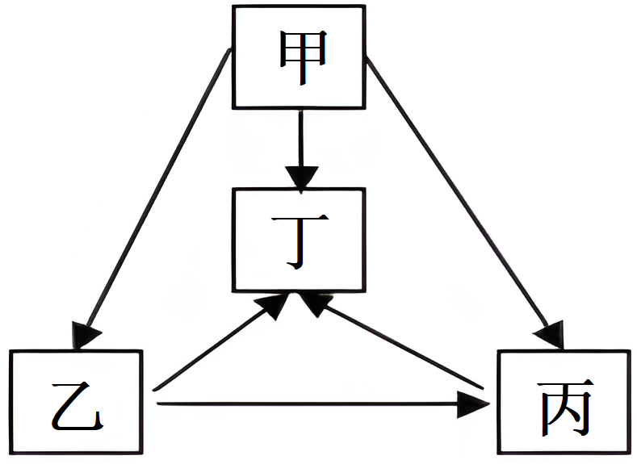

A. 若该图表示食物网，则该食物网中共有4 条食物链

B. 若甲为生产者，则甲一定是自养型生物

C. 若该图表示一个群落，则丁为非生物环境

D. 若该图表示生态系统四种组成成分间的碳循环，则应加上由丁到甲的箭头

【答案】C

【解析】

【分析】生态系统的结构包括生态系统的组成成分和营养结构（食物链和食物网），生态系统的组成成分包括生产者、消费者、分解者以及非生物的物质和能量。生产者主要指绿色植物和化能合成作用的生物，消费者主要指动物，分解者指营腐生生活的微生物和动物。

【详解】A、若该图表示食物网，则该食物网中共有4条食物链，分别是甲→丁、甲→乙→丁、甲→乙→丙→丁、甲→丙→丁，A正确；

B、生产者都是自养型生物，B正确；

C、群落包括一定区域内的所有种群，若题图表示群落，甲、乙、丙均指向丁，说明丁是分解者，群落中不包含非生物环境，C错误；

D、若该图表示生态系统的四种成分，则丁是非生物的物质和能量，应加上由丁到甲的箭头，并可确定甲是生产者，乙是消费者，丙是分解者，D正确。

故选C。

8. 某同学用光学显微镜观察蚕豆根尖细胞分裂，其中一视野如图所示，下列叙述正确的是（　　）

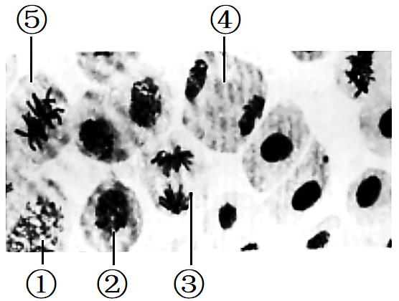

A. 图中①和③细胞中染色单体数量相同

B. ②细胞中中心体倍增并逐渐移向两极

C. ④细胞中细胞板的出现与高尔基体有关

D. ⑤细胞中可观察到赤道板结构

【答案】C

【解析】

【分析】图中①-⑤依次为有丝分裂前期、间期、后期、末期、中期。

【详解】A、图中①-⑤依次为有丝分裂前期、间期、后期、末期、中期，③没有染色单体，A错误；

B、蚕豆是高等植物，没有中心体，B错误；

C、④细胞中细胞板（最后发育为细胞壁）的出现与高尔基体有关，C正确；

D、赤道板是假想的平面，不能观察到，D错误。

故选C。

9. DNA 复制部分过程如下图所示，复制区的双螺旋分开，以一条链为模板，连续合成一条子链（前导链）；以另一条链为模板合成子链片段（冈崎片段），再连接成一条完整的子链（滞后链），子代双链与亲代双链相接区域称为复制叉。下列叙述错误的是（　　）

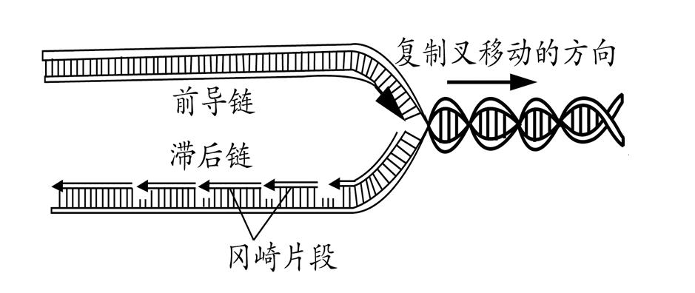

A. 前导链的延伸方向是 5'→3'，滞后链的延伸方向相反

B. 解旋酶沿着复制叉移动方向解开 DNA 双螺旋结构

C. 冈崎片段连接成滞后链过程与磷酸二酯键形成有关

D. 图示过程体现了 DNA 复制的半保留复制特点

【答案】A

【解析】

【分析】DNA复制是指DNA双链在细胞分裂以前进行的复制过程，从一个原始DNA分子产生两个相同DNA分子的生物学过程。DNA复制是通过名为半保留复制的机制来得以顺利完成的。

【详解】A、前导链的延伸方向是5'→3'，滞后链的延伸方向也是5'→3'，A错误；

B、复制叉向前移动需要解旋酶参与，解旋酶破坏氢键，B正确；

C、DNA复制有一条子链为不连续链，冈崎片段连接成滞后链可能需要DNA连接酶的作用，C正确；

D、图示过程体现了DNA复制的半保留复制特点，即保留一条母链，以碱基互补配对为原则，合成新的子链，D正确。

故选A。

10. 红茶制作包括萎凋、揉捻、发酵、高温干燥等工序，其间多酚氧化酶催化茶多酚生成适量茶黄素是红茶风味形成的关键。下列说法错误的是（　　）

A. 萎凋使水分减少，提高了发酵底物的浓度

B. 揉捻能破坏细胞结构使多酚氧化酶与茶多酚接触

C. 发酵时多酚氧化酶为茶多酚氧化提供活化能

D. 高温使多酚氧化酶失活以防止过度氧化影响茶品质

【答案】C

【解析】

【分析】酶是活细胞产生的具有生物催化能力的有机物，大多数是蛋白质，少数是RNA。酶的特性：高效性、专一性以及作用条件温和的特性。

【详解】A、萎凋使水分减少，提高了发酵底物茶多酚的浓度，A正确；

B、红茶制作时揉捻能破坏细胞结构，使细胞释放的多酚氧化酶与茶多酚充分接触，B正确；

C、酶不能提供活化能，只能降低反应所需的活化能，C错误；

D、高温条件会使多酚氧化酶的空间结构被破坏而失活，以防止过度氧化影响茶品质，D正确。

故选C。

11. 艾滋病是由HIV病毒引起的疾病，下列关于艾滋病及 HIV的叙述，正确的是（　　）

A. HIV入侵人体细胞时，仅遗传物质进入宿主细胞

B. HIV 侵入 T 细胞后, 将RNA 整合到人的基因组中

C. HIV在宿主细胞内增殖后释放，其脂质层来自宿主细胞

D. 人体感染HIV后，短期内辅助性 T细胞的数量快速下降

【答案】C

【解析】

【分析】艾滋病的中文名称是获得性免疫缺陷综合征（AIDS），其病原体是人类免疫缺陷病毒（HIV）。艾滋病的传播途径包括：血液传播、性传播、母婴传播。

【详解】A、HIV入侵人体细胞时，除了遗传物质RNA进入宿主细胞，还有逆转录酶、核心蛋白等蛋白质进入细胞，A错误；

B、HIV的核酸为RNA，其先逆转录形成DNA，然后才能整合到宿主细胞的染色体中，B错误；

C、HIV在宿主细胞内增殖后以胞吐形式释放，其脂质层来自宿主细胞的细胞膜，C正确；

D、人体感染HIV后，有较长的潜伏期，因此短期内辅助性 T细胞的数量不会快速下降，D错误。

故选C。

12. 下列关于生态系统结构和功能的叙述，正确的是（　　）

A. 同一时间生活在同一区域的同种生物的全部个体构成了一个营养级

B. 自然生态系统中，物质在生物群落内部可以实现反复利用

C. 只有生物才会对信息有反应，因此信息传递只发生在生物群落内部

D. 能量流动逐级递减，所以任何生态系统都需要不断得到来自系统外的能量补充

【答案】D

【解析】

【分析】1、能量流动、物质循环、信息传递是生态系统的三大功能，其中，能量流动和物质循环沿着食物链和食物网进行，二者同时进行，彼此相互依存，不可分割。2、能量流动的特点是单向流动，逐级递减。物质循环指的是组成生物体的C、H、O、N、P、S等元素从非生物环境到生物群落，又从生物群落到非生物环境的循环过程。物质循环具有全球性，物质循环往复运动。3、生命活动的正常进行同时也离不开信息传递，信息传递的方向往往是双向的。

【详解】A、同一时间处于食物链同一级别的生物构成一个营养级，同一时间生活在同一区域的同种生物的全部个体构成了种群，A错误；

B、物质循环发生在非生物环境和生物群落中，在群落内部不能反复利用，B错误；

C、信息传递可以发生在生物与生物之间，也可以发生在生物与无机环境之间，C错误；

D、能量流动逐级递减，任何生态系统需要能量补充，以便维持生态系统的正常功能，如果一个生态系统在一段较长时期内没有能量（太阳能或化学能）输入，这个生态系统就会崩溃，D正确。

故选D。

13. 野生型罗汉果（2n=28） 的甜苷含量较低。 某研究组获得了一株富含甜苷的突变体M，其核型分析如下图。将突变体 M 与野生型杂交，得到了罗汉果 F。下列说法正确的有（　　）

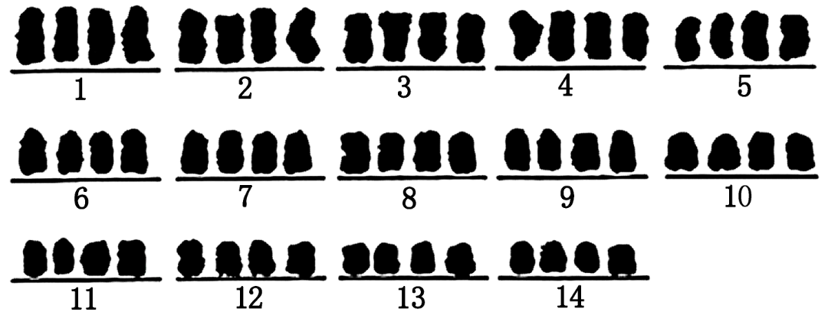

A. 突变体 M 的配子发育而来的个体为二倍体植株

B. 突变体 M 可通过秋水仙素处理野生型幼苗获得

C. 罗汉果F的培育原理是染色体畸变，每个染色体组含 3 条染色体

D. 野生型罗汉果和突变体 M 能杂交，属于同一物种

【答案】B

【解析】

【分析】染色体组是指细胞中的一组非同源染色体，它们在形态和功能上各不相同，但是携带着控制一种生物生长发育、遗传和变异的全部信息。

【详解】A、突变体 M 的配子发育而来的个体为单倍体植株，A错误；

B、野生型罗汉果为二倍体，含有28条染色体，由图可知，突变体M为四倍体，含有4个染色体组，染色体数目为56条，秋水仙素能抑制纺锤体形成，导致染色体数目加倍，因此突变体M可通过秋水仙素处理野生型幼苗获得，B正确；

C、F个体为三倍体（3n=42），培育原理是染色体变异，每个染色体组含42÷3=14条染色体，C错误；

D、M（四倍体）与野生型（二倍体）杂交，得到了无子罗汉果F为三倍体，三倍体不育，故野生型罗汉果和M存在生殖隔离，不属于同一物种，D错误。

故选B。

14. 运动会上体操运动员完成复杂而精巧的动作离不开神经系统调节，下列相关叙述错误的是（　　）

A. 比赛信号发出至运动员开始动作需要反射弧传递信号

B. 比赛过程中交感神经兴奋使心跳加快、支气管扩张

C. 运动员动作的协调与平衡与小脑有关

D. 运动员完成躯体运动的中枢主要位于大脑皮层中央后回

【答案】D

【解析】

【分析】人体的自主神经系统由交感神经和副交感神经两部分组成，它们的作用通常是相反的。当人体处于兴奋状态时，交感神经活动占据优势，心跳加快，支气管扩张，但胃肠的蠕动和消化腺的分泌活动减弱；而当人处于安静状态时，副交感神经活动则占据优势，此时心跳减慢，但胃肠的蠕动和消化液的分泌会加强。

【详解】A、比赛信号发出至运动员开始动作需要反射弧传递信号，反射弧是反射的结构基础，A正确；

B、运动过程中，人体处于兴奋状态，此时交感神经兴奋，心跳加快，支气管扩张，B正确；

C、小脑参与机体协调和平衡的维持，C正确；

D、运动员完成躯体运动的中枢主要位于大脑皮层中央前回，D错误。

故选D。

15. 根据S型肺炎链球菌荚膜多糖的差异，将其分为SI、SⅡ、SⅢ等类型，不同类型的S型发生基因突变后失去荚膜，成为相应类型的R型(RI、RI、RⅢ),R型也可回复突变为相应类型的S型(SI、SⅡ、SⅢ)。S型的荚膜能阻止外源DNA进入细胞，为探究S型菌的形成机制，科研人员将加热杀死的甲菌破碎后获得提取物，冷却后加到乙菌培养液中混合均匀，再接种到平板上，经培养后检测子代细菌的类型。下列相关叙述正确的是（ ）

A. 肺炎链球菌的拟核DNA有2个游离的磷酸基团

B. 该实验中的甲菌应为R型菌，乙菌应为S型菌

C. 若甲菌为SⅢ,乙菌为RⅡ,子代细菌为SIⅢ和RⅡ,则能说明SⅢ是转化而来

D. 若甲菌为SⅢ,乙菌为RⅢ,子代细菌为SⅢ和RⅢ,则能排除基因突变的可能

【答案】C

【解析】

【分析】分析题意可知，S型菌根据荚膜多糖的不同，分为不同类型，无论哪种类型，只要发生基因突变，就会失去荚膜成为相应类型的R型菌。且S型菌的荚膜会阻止外源DNA进入细胞，而R型菌则可突变为S型菌。

【详解】A、肺炎链球菌的拟核DNA为环状，有0个游离的磷酸基团，A错误；

B、实验目的是探究S型菌的形成机制，则R型菌为实验对象，S型菌的成分为自变量。因此甲菌应为S型菌，乙菌应为R型菌，B错误；

C、若甲菌为SⅢ,乙菌为RⅡ,RⅡ接受加热杀死的SⅢ的DNA,经转化得到SⅢ,繁殖所得子代细菌为SⅢ和RⅡ，RⅡ经回复突变得到SⅡ,繁殖所得子代细菌为SⅡ和RⅡ。所以若甲菌为SⅢ,乙菌为RⅡ,子代细菌为SⅢ和RⅡ,则能说明S型菌是转化而来，C正确；

D、若甲菌为SⅢ,乙菌为RIⅢ,RⅢ经转化形成的S菌为SⅢ,RⅢ经回复突变形成的S菌也是SⅢ,繁殖后形成的子代细菌都为SⅢ和RⅢ,不能排除基因突变的可能，D错误。

故选C。

16. 群落的演替是普遍现象，且有一定规律。群落演替的过程可人为划分为三个阶段：侵入定居阶段（先锋群落阶段） →竞争平衡阶段→相对稳定阶段。下列相关叙述正确的是（　　）

A. 群落中各种生物数量之间的比例叫丰富度

B. 成功定居的先锋植物可通过影响环境为以后侵入的生物创造有利条件

C. 侵入定居阶段的优势种都会在竞争平衡阶段消失

D. 演替达到相对稳定的阶段后，群落内物种组成不再变化

【答案】B

【解析】

【分析】1、物种丰富度是指群落 中不同物种的总数。研究群落中物种丰富度的最简单方法是识别组成群落的各种生 物，并统计物种的数量。不同群落物种丰富度往往有差别。

2、地衣能分泌一种有机酸腐蚀岩石表面，加之自然的风化作用，使坚硬的岩石表面慢慢 地出现一些小颗粒。在地衣残体的作用下，这些细小颗粒含有了有机的成分。 久而久之，在裸岩的表面便形成了非常微薄的土壤层，这为苔藓等植物创造了 生存条件。故地衣被称为“植物界的开路先锋”。

3、演替是一个漫长的过程， 但不是一个永恒延续的过程。 当一个群落演替到与当地的气 候和土壤条件处于平衡状态的时候，演替就不再进行了。 在这个平衡点上，群落结构最复杂也最稳定，只要没有外力干扰，它将永远保持原状。演替达到最终平衡状态时的群落称为顶极群落。

【详解】A、物种丰富度是指群落中不同物种的总数，而不是群落中各种生物数量之间的比例，A错误；

B、成功定居的先锋植物可能会对群落的环境产生影响，进而为以后侵入的同种或异种生物创造有利条件，比如地衣首先在裸岩上定居，地衣分泌的有机酸可加速岩石风化形成土壤的过程，地衣为苔藓等植物创造了生存条件，B正确；

C、侵入定居阶段的优势种在竞争平衡阶段不再作为优势种，但仍然可以存在而不是消失，C错误；

D、演替达到相对稳定的阶段后，群落内物种组成仍然处于动态变化之中，而不是不再变化，D错误。

故选B。

17. [H]是参与细胞呼吸过程的重要物质。在人体细胞以葡萄糖为底物进行细胞呼吸过程中，相关叙述正确的是（　　）

A. 需氧呼吸过程中，[H]只来源于葡萄糖，参与氧气的还原

B. 需氧呼吸过程中，[H]只在细胞溶胶中产生，参与水的形成

C. 厌氧呼吸过程中，[H]只来源于葡萄糖，参与水的形成

D. 厌氧呼吸过程中，[H]只在细胞溶胶中产生，参与丙酮酸的还原

【答案】D

【解析】

【分析】需氧呼吸的全过程，可以分为三个阶段：糖酵解，一个分子的葡萄糖分解成两个分子的丙酮酸，在分解的过程中产生少量的氢(用[H]表示)，同时释放出少量的能量。这个阶段是在细胞质基质中进行的；柠檬酸循环，丙酮酸经过一系列的反应，分解成二氧化碳和氢，同时释放出少量的能量。这个阶段是在线粒体中进行的；电子传递链，前两个阶段产生的氢，经过一系列的反应，与氧结合而形成水，同时释放出大量的能量。

【详解】A、需氧呼吸过程中，[H]来源于葡萄糖和水，A错误；

B、需氧呼吸过程中，[H]在细胞溶胶中（第一阶段）和线粒体基质（第二阶段）产生，参与水的形成，B错误；

C、厌氧呼吸过程中，[H]只来源于葡萄糖，没有水的形成，C错误；

D、厌氧呼吸过程中，[H]只在第一阶段（细胞溶胶中）产生，参与丙酮酸的还原，D正确。

故选D。

18. 雄激素（主要是睾酮） 是雄性哺乳动物睾丸分泌的类固醇激素，具有维持肌肉强度、维持骨质密度、提升体能等作用。下图表示睾酮分泌的调节过程，下列相关叙述正确的是（　　）

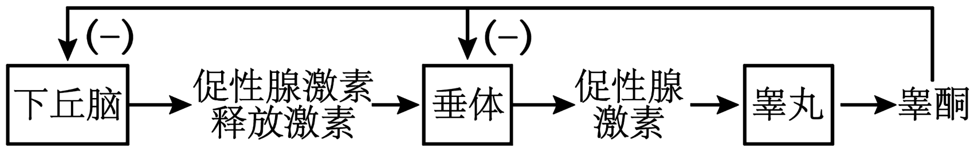

A. 垂体细胞膜上有促性腺激素释放激素受体和睾酮受体

B. 睾酮的分级调节会放大激素的调节效应，有利于精细调控

C. 睾酮分泌减少时，其对下丘脑和垂体的促进作用增强

D. 运动员为提高比赛成绩服用睾酮衍生物，能促进自身睾酮的分泌

【答案】B

【解析】

【分析】睾酮分泌存在分级调节和负反馈调节，下丘脑分泌的促性腺激素释放激素作用于垂体，促进垂体分泌促性腺激素，作用于睾丸，促进睾丸分泌睾酮，当睾酮分泌过多后会抑制下丘脑和垂体分泌相应的激素。

【详解】A、激素的作用特点之一是作用于靶器官和靶细胞，因为靶器官和靶细胞上有对应激素的受体，分析图中可知，垂体细胞能够接受促性腺激素释放激素和睾酮的作用，所以垂体细胞既含有促性腺激素释放激素受体也含有睾酮受体，但由于睾酮是固醇，因此其受体不在细胞膜上，而在细胞内部，A错误；

B、睾酮的分级调节会放大激素的调节效应，有利于精细调控，B正确；

C、睾酮分泌减少时，其对下丘脑和垂体的负反馈调节的抑制作用下降，下丘脑和垂体的分泌活动加强，C错误；

D、运动员为提高比赛成绩服用睾酮衍生物，由于负反馈调节，能抑制自身睾酮的分泌，D错误。

故选B。

19. 为调查保护区内白头叶猴的数量， 科学家采集保护区内白头叶猴的粪便共500份，分析粪便中残存细胞的微卫星 DNA， 鉴定出这些粪便来自200个个体。一定时间后再次以相同的方法采集白头叶猴的粪便共470份，经检测这些粪便来自190个个体，其中38个个体是第一次采集中出现过的。根据以上信息判断，下列说法错误的是（　　）

A. 估算保护区内白头叶猴的种群数量为 1000个

B. 该方法在动物个体不易捕获，易受伤害的情况下较为适用

C. 为了保证调查数据的准确性，两次采样的范围应保持一致

D. 微卫星 DNA 具有个体特异性是该调查统计依据的原理之一

【答案】C

【解析】

【分析】调查种群密度的方法有样方法、标记（标志）重捕法等，此外也可采用红外线调查法和粪便分析法等。

【详解】A、题意分析可知，第一次收集到的动物粪便个体数是200只，第二次收集到的动物粪便总个体数为190个，其中38只个体与第一次收集的相同，因此可利用公式估算保护区内白头叶猴的种群数量为200×190÷38=1000只，A正确；

B、不易捕获，或者是捕获时容易受伤，就会影响二捕，故传统的标记重捕法不适用，该方法可以完美解决这个问题，B正确；

C、每次捕获都要随机取样，取样点没有限制，不用相同，C错误；

D、不同生物的DNA分子不同，故微卫星 DNA 具有个体特异性是该调查统计依据的原理之一，D正确。

故选C。

20. 从雄果蝇（2N=8）性腺获取甲、乙、丙、丁、戊五个细胞（不考虑染色体畸变），记录细胞中核DNA/染色体比值和染色体组数的关系如图所示，下列说法错误的是（　　）

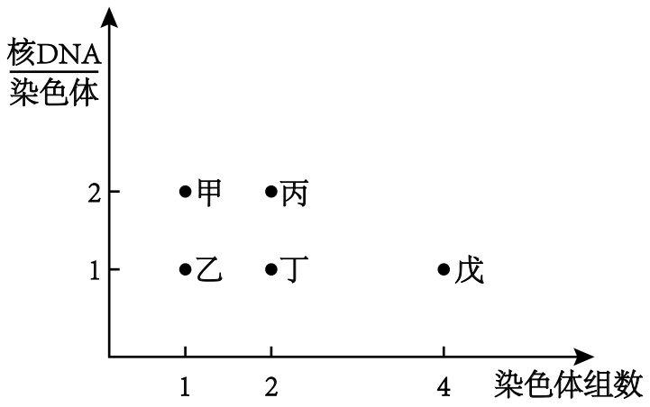

A. 甲细胞和乙细胞中一定无同源染色体

B. 丙细胞中一定有4个四分体

C. 丁细胞可能为次级精母细胞

D. 戊细胞一定处于有丝分裂过程中

【答案】B

【解析】

【分析】分析题图可知，甲可表示减数第二次分裂前期或中期，乙表示减数第二次分裂末期，丙可表示G2期、有丝分裂前期或中期、减数第一次分裂前期或中期或后期，丁可表示G1期或减数第二次分裂后期或有丝分裂末期，戊表示有丝分裂后期。

【详解】A、分析题图可知，甲可表示减数第二次分裂前期或中期，乙表示减数第二次分裂末期，细胞和乙细胞中一定无同源染色体，A正确；

B、四分体出现先减数第一次分裂前期，丙细胞可能表示G2期、有丝分裂前期或中期、减数第一次分裂前期或中期或后期，故丙细胞中不一定有4个四分体，B错误；

C、丁可表示G1期或减数第二次分裂后期或有丝分裂末期，丁细胞可能为次级精母细胞，C正确；

D、戊表示有丝分裂后期，戊细胞一定处于有丝分裂过程中，D正确。

故选B。

**二、非选择题（本大题共5小题，共60分。）**

21. 下图是真核细胞光合作用中能量转换的部分路径示意图，回答下列问题：

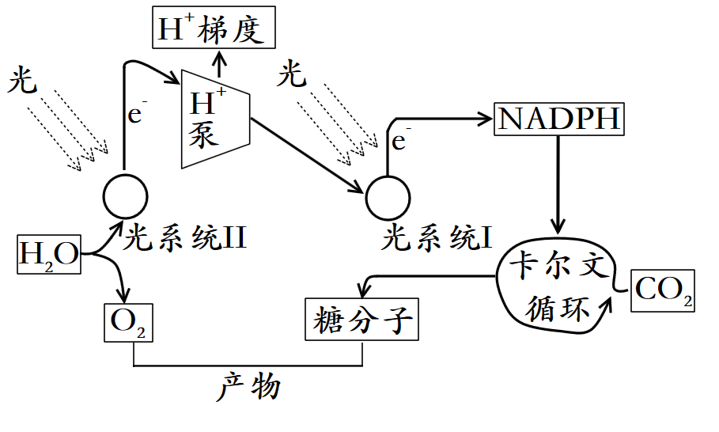

（1）图中光系统Ⅰ、Ⅱ位于叶绿体____，是主要由____和蛋白质组成的复合物，是光能吸收、转移和转换的功能单位。光系统将收集到的光能，传递到反应中心后再将能量传出光系统，促进了NADPH和____等有机分子的合成，进而推动碳反应的进行。

（2）H⁺泵的催化中心是 ATP合酶，该酶能以氢和电子传递为基础，驱动ADP的____，使两者偶联发生。图中卡尔文循环发生的场所是叶绿体____。

（3）为研究光合作用过程中碳同化和去向，在黑暗条件下向小球藻提供____的CO2，每隔一定时间取样，并将样品立即加入煮沸的甲醇中，甲醇的目的是杀死小球藻并____标记化合物。浓缩后再点样进行双向纸层析，使标记化合物分离。纸层析法分离不同物质的原理是____。实验时发现，开始实验仅30秒后杀死小球藻，提取到的放射性产物多达几十种，缩短到7秒， 放射性产物减少到12种， 若要确定CO2被固定生成的第一种产物是什么，实验思路是____。根据该思路，最先检测到的是三碳化合物。猜测此三碳化合物是CO2与某一个二碳分子结合生成的，但当在光照下____后，发现五碳糖的含量快速升高，由此推知固定CO2的物质不是二碳分子，可能是五碳糖。

【答案】（1） ①. 类囊体 ②. 光合色素 ③. ATP

（2） ①. 磷酸化 ②. 基质

（3） ①. 14C标记 ②. 提取 ③. 标记化合物在层析液中的溶解度不同 ④. 尽量缩短检测的时间 ⑤. 突然降低CO2的浓度

【解析】

【分析】光合作用的过程十分复杂，它包括一系列化学反应。根据是否需要光能，这些化学反应可以分为光反应和暗反应两个阶段。光反应阶段必须有光才能进行，这个阶段是在类囊体的薄膜上进行的，。暗反应阶段有光无光都能进行，这一阶段是在叶绿体的基质中进行的。

【小问1详解】

光系统Ⅰ、Ⅱ能吸收、转化光能，光系统Ⅰ、Ⅱ位于叶绿体的类囊体薄膜，是主要由光合色素和蛋白质组成的复合物。光系统将收集到的光能，传递到反应中心后再将能量传出光系统，促进了NADPH和ATP等有机分子的合成，进而推动碳反应的进行。

【小问2详解】

H⁺泵的催化中心是 ATP合酶， ATP合酶能以氢和电子传递为基础，驱动ADP的磷酸化，合成ATP。卡尔文循环即光合作用的暗反应，发生的场所是叶绿体基质。

【小问3详解】

为研究光合作用过程中碳同化和去向，一般用同位素标记法，在黑暗条件下向小球藻提供同位素14C标记的CO2，每隔一定时间取样，并将样品立即加入煮沸的甲醇中，甲醇的目的是杀死小球藻并提取标记化合物。由于标记化合物在层析液中的溶解度不同，可用纸层析法分离标记化合物。 若要确定CO2被固定生成的第一种

产物是什么，应该尽可能的缩短检测时间。猜测此三碳化合物是CO2与某一个二碳分子结合生成的，但当在光照下突然降低CO2的浓度后，发现五碳糖的含量快速升高，由此推知固定CO2的物质不是二碳分子，可能是五碳糖。

22. 茭白田套养小龙虾是一种新型的生态种养模式，小龙虾以田间的杂草、昆虫和饲料为食，其粪便可为茭白生长提供有机肥料。小龙虾在觅食的同时还可为茭白田松土、搅活水体，更好地促进茭白的生长，提高经济效益。回答下列问题：

（1）田中所有生物构成了____。茭白叶上有昆虫栖息，根系处有小龙虾和水生生物生活，这种分布主要体现了群落的____结构。长绿飞虱是影响茭白生长的主要害虫，主要采食茭白绿色的叶片，据此分析此信息属于____。为减轻长绿飞虱对茭白的危害，常使用人工合成的性引诱剂 W 诱杀长绿飞虱雄性个体以控制其种群数量，该防治方法的原理是____。

（2）输入该养殖田的总能量的存在形式有____。如图为该养殖田中某两个营养级（甲、乙）的能量流动示意图，其中a~e表示能量值。乙粪便中的能量包含在____（填图中字母）中，乙用于生长、发育及繁殖的能量值可表示为____（用图中字母和计算符号表示）。

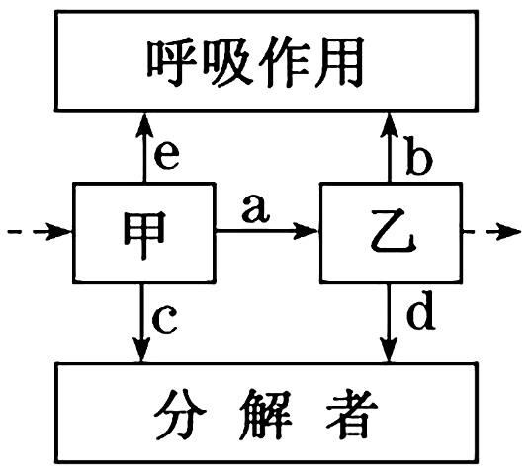

（3）小龙虾有多种体色，体现了____（填“遗传”、“物种”或“生态系统”）多样性。小龙虾是入侵物种，入侵我国后的最初一段时间种群数量迅速上升。从种群特征角度分析，导致小龙虾数量上升的直接原因是____；从小龙虾生存条件分析，导致小龙虾数量上升的原因是____（答出2点）。小龙虾与本地物种间的相互选择可能会改变本地群落演替的____。

（4）若研究小龙虾的生态位，通常需要研究的因素有____。

A. 小龙虾的栖息地

B. 小龙虾的天敌

C. 小龙虾的食物

D. 小龙虾与其他物种的关系

【答案】（1） ①. 群落 ②. 垂直 ③. 物理信息 ④. 降低性比例，降低出生率

（2） ①. 生产者固定的太阳能和饲料中的化学能 ②. c ③. a-b

（3） ①. 遗传 ②. 出生率大于死亡率 ③. 食物充足、没有天敌制约 ④. 速度和方向 （4）ABCD

【解析】

【分析】生态位是生态学中的一个基本概念，指的是一个物种在生态系统**中的位置和作用。它包括该物种的生活方式、生境需求、食物资源、繁殖等因素。生态位可以理解为生物体的生存、繁殖等生命活动所依赖的不同的生活条件和资源。

【小问1详解】

田中所有生物称为一个群落；茭白叶上有昆虫栖息，根系处有小龙虾和水生生物生活，是从垂直方向上观察群落，体现了群落的垂直结构；主要采食茭白绿色的叶片，绿色是一种物理信息，因此此信息属于物理信息；常使用人工合成的性引诱剂 W 诱杀长绿飞虱雄性个体，改变了性别比例，降低了出生率，从而降低了种群数量。

【小问2详解】

茭白田套养小龙虾是一种新型的生态种养模式，输入该养殖田的总能量的存在形式有生产者固定的太阳能和饲料中的化学能；乙粪便中的能量属于上一营养级，因此包含在甲流向分解者的能量c中；乙用于生长、发育及繁殖的能量值可表示为同化量（a）-呼吸量（b）。

【小问3详解】

小龙虾有多种体色，依然属于同一物种，因此体现了遗传多样性；影响种群数量的因素有很多，最直接的原因是出生率大于死亡率（也可能有迁入率率减去迁出率），导致小龙虾数量上升；从小龙虾生存条件分析，可能资源（如食物）较充足，且无天敌制约，因此小龙虾数量上升；小龙虾与本地物种间的相互选择可能会改变本地群落演替的速度和方向。

【小问4详解】

小龙虾的栖息地、小龙虾的天敌、小龙虾的食物、小龙虾与其他物种的关系都属于其生态位的研究内容。

23. 自2014年“冰桶挑战”在社交媒体上迅速兴起。该挑战要求参与者要么在24小时内在网络上发布自己被冰水浇遍全身的视频，要么为“渐冻症”疾病的慈善组织捐款 100美元。该活动使更多人知道被称为“渐冻症”的罕见疾病，并达到募款帮助治疗的目的。“谷氨酸毒性学说”是解释“渐冻症”病因的一种重要学说，下图是该学说的部分示意图，图中 AMPA 和NMDA 是相关受体。请根据所学内容回答下列问题：

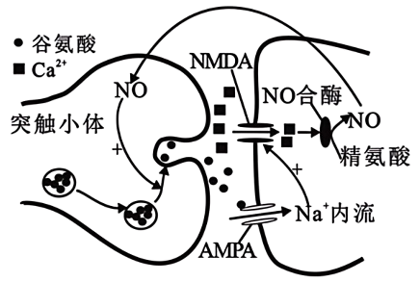

（1）冰水刺激使皮肤冷觉感受器产生兴奋，兴奋沿传入神经到达____体温调节中枢分析综合后，对产热和散热进行调节。寒冷环境中，机体产热量和散热量的变化依次为____（填“增大”“减小”或“不变”）。

（2）冰水刺激产生的兴奋还会通过神经中枢传到____细胞，引起胰高血糖素分泌增加，胰高血糖素的作用是____，使血糖升高，对抗寒冷刺激。

（3）若长时间给参加冰桶挑战的人浇冰水，可能导致“失温”（人体核心区温度降低），出现“失温”现象的直接原因是____，该现象说明机体____。

（4）图中 AMPA 的化学本质是____，谷氨酸与AMPA 结合后 Na⁺内流，使突触后膜发生____，引起NMDA 打开，促进钙离子进入细胞内，激活____进而产生过量的 NO。

（5）过多NO会导致谷氨酸的过量释放，使突触后神经元内的（Ca2+浓度持续升高，引起突触后神经元死亡，最终引发渐冻症。NO 通过体液调节导致谷氨酸持续释放是____调节的结果。NO作为非典型神经递质，与谷氨酸相比，NO作用的特点有____（答出2点）。

（6）目前市面上常用来缓解渐冻症症状的药物是利鲁唑，其作用机理可能是____。

A. 促进谷氨酸释放

B. 促进精氨酸合成

C. 提高NO 合酶活性

D. 干扰谷氨酸与 AMPA的结合

【答案】23. ①. 下丘脑 ②. 增大、增大

24. ①. 胰岛A ②. 促进肝糖原分解和非糖物质转化为葡萄糖

25. ①. 散热速率大于产热速率 ②. 体温调节能力是有一定限度的

26. ①. 蛋白质 ②. 去极化 ③. NO合酶

27. ①. 正反馈 ②. 不储存于囊泡、可由突触后膜释放

28. D

【解析】

【分析】人体在寒冷环境下体温的调节：寒冷环境→皮肤冷觉感受器→下丘脑体温调节中枢→增加产热（骨骼肌战栗、立毛肌收缩、甲状腺激素分泌增加），减少散热（毛细血管收缩、汗腺分泌减少）→体温维持相对恒定。

兴奋在神经元之间的传递：①突触：包括突触前膜、突触间隙、突触后膜。②突触小泡释放的递质：乙酰胆碱、单胺类物质等。③信号转换：电信号→化学信号→电信号。④兴奋传递特点：单向性（神经递质只存在于突触前膜的突触小泡中，只能由突触前膜释放，作用于突触后膜）。⑤神经递质作用效果有两种：兴奋或抑制。

【小问1详解】

位于皮肤的冷觉感受器可感受到寒冷刺激并产生兴奋，兴奋沿传入神经到达下丘脑体温调节中枢分析综合后，增加产热，减少散热，使得体温维持相对恒定。寒冷时，人体体温与外界环境温度差较大，散热增加，此时在神经-体液的调节下机体产热增加，一段时间后散热量减小并趋于稳定，产热量也跟着减小并趋于稳定，最终人体温度维持相对稳定。

【小问2详解】

冰水刺激产生的兴奋还会通过神经中枢传到胰岛A细胞，引起胰高血糖素分泌增加。胰高血糖素的生理作用是促进肝糖原分解和非糖物质转化为葡萄糖，使血糖升高，对抗寒冷刺激。

【小问3详解】

出现“失温”现象的直接原因是散热速率大于产热速率，该现象说明机体的体温调节能力是有一定限度的，当外界环境的变化过于剧烈，人体自身的调节功能出现障碍时，内环境的稳态就会遭到破坏。

【小问4详解】

由题意可知，图中 AMPA是受体，受体的化学本质是蛋白质，其功能是与谷氨酸相结合，然后使Na+通道打开，促使Na+内流。据图可知，谷氨酸与 AMPA结合后使突触后膜发生去极化，引起 NMDA 打开，促进钙离子进入细胞内，激活NO合酶进而产生过量的NO。

【小问5详解】

谷氨酸与 AMPA结合后使突触后膜发生去极化，引起 NMDA 打开，促进钙离子进入细胞内，激活NO合酶进而产生过量的NO，过多NO又会导致谷氨酸的过量释放，这形成了正反馈调节过程。NO作为非典型神经递质，与谷氨酸相比，NO作用有不储存于囊泡、可由突触后膜释放的特点。

【小问6详解】

由题意结合图示可知，谷氨酸毒性的发挥需要谷氨酸释放出来并与受体结合后才能起作用，故可开发谷氨酸受体拮抗剂，抑制谷氨酸合成（干扰谷氨酸与AMPA的结合）或释放来抑制谷氨酸毒性，D符合题意，ABC不符合题意，故选D。

24. 拟南芥种子萌发时，下胚轴顶端形成顶钩（如图1），在破土而出时起到保护子叶与顶端分生组织的作用。推测不同浓度的生长素（IAA）可能通过 TMK 蛋白调控细胞生长，为研究IAA与顶端弯曲的关系，科研人员进行了相关实验，图2为科研人员测定的不同实验组顶钩内外侧细胞长度的结果，图3为作用机理。回答下列问题：

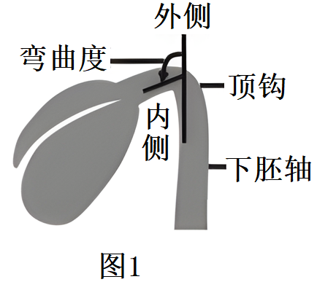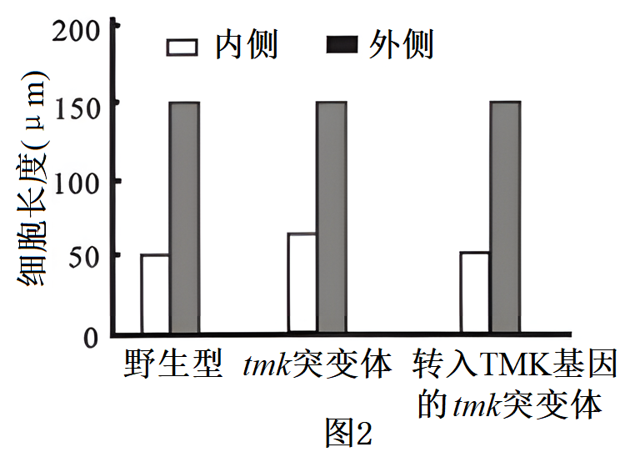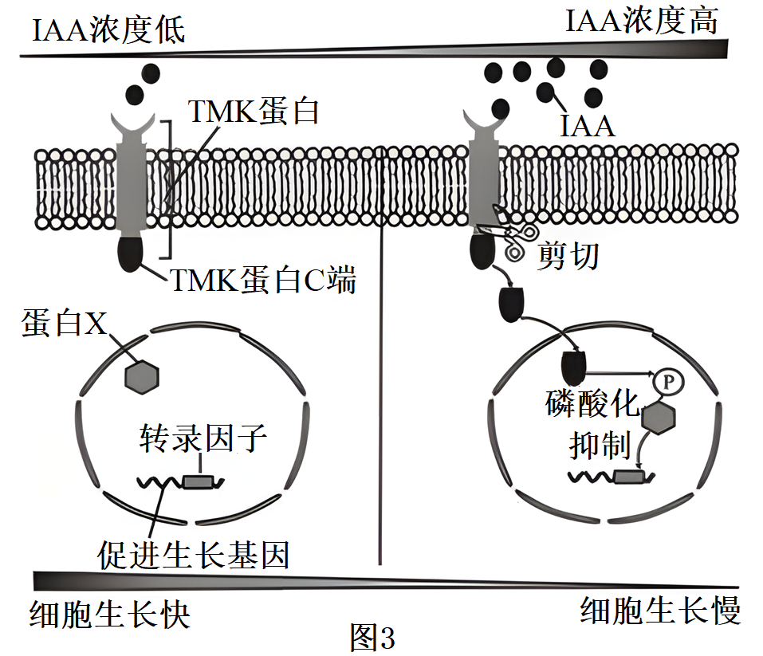

（1）拟南芥种子萌发时，生长素由____经过一系列反应转变而来。由于IAA的作用具有____，顶钩两侧细胞生长状况不同，因而弯曲度发生改变。

（2）根据图2推测，tmk 突变体比野生型顶钩弯曲度____（填“减小”或“增大”），TMK 基因作用是使下胚轴顶钩处的弯曲度____（填“减小”或“增大”）。

（3）根据图3分析，当IAA 浓度较高时，TMK蛋白C端被剪切，然后该物质进入____，使蛋白 X磷酸化，最终抑制了促进生长基因的____，导致细胞生长被抑制。

【答案】（1） ①. 色氨酸 ②. 低浓度促进作用，高浓度抑制作用

（2） ①. 减小 ②. 增大

（3） ①. 细胞核 ②. 转录

【解析】

【分析】生长素主要的合成部位是幼嫩的芽、叶和发育中的种子。在这些部位，色氨酸经过一系列反应可转变成生长素。

【小问1详解】

生长素由色氨酸经过一系列反应转变而来。由于IAA的作用具有低浓度促进作用，高浓度抑制作用，顶钩两侧细胞生长状况不同，因而弯曲度发生改变。

【小问2详解】

由图2可知，tmk突变体与野生型相比，外侧细胞长度一样，而内侧细胞的长度比野生型的长，所以推测tmk 突变体比野生型顶钩弯曲度减小，转入TMK 基因的tmk突变体与tmk突变体相比，外侧细胞长度一样，内侧细胞的长度短，所以TMK 基因的作用是使下胚轴顶钩处的弯曲度增大。

【小问3详解】

根据图3分析，当IAA 浓度较高时，TMK蛋白C端被剪切，然后该物质进入细胞核，使蛋白 X磷酸化，最终抑制了促进生长基因的转录，导致细胞生长被抑制。

25. 果蝇（2N=8）的有眼与无眼由等位基因 A/a控制，灰体与黑檀体由等位基因D/d控制。无眼灰体雌果蝇甲与有眼灰体雄果蝇乙交配，F1雌雄果蝇中均出现4种表型且比例为3：3：1：1。不考虑基因位于X 和 Y 染色体的同源区段上，回答下列问题：

（1）果蝇的灰体与黑檀体这对相对性状中，显性性状为____，控制该性状的等位基因D/d位于____染色体上。等位基因D/d 都是由四种脱氧核苷酸构成的有遗传效应的核酸分子片段，都为双螺旋结构，除此之外共同点是____，二者的根本区别是____。亲代果蝇都表现为灰体，黑檀体性状不体现，从基因表达的角度解释原因可能是____。

（2）F1雌雄果蝇中所占比例为3/8的表型是____。雄果蝇减数分裂过程中可形成____个四分体。

（3）A/a所在的染色体与 D/d 所在的染色体之间的关系为____。为判断有眼和无眼的显隐性关系以及等位基因A/a所在染色体的情况，从F1中选出无眼雌果蝇和无眼雄果蝇杂交，然后统计 F2的表型及比例。

若____，则无眼为显性性状且等位基因 A/a位于 X 染色体上；若雌雄果蝇中都有无眼和有眼出现，且比例都是3：1，则____；若____，则____。

【答案】25. ①. 灰体 ②. 常 ③. 碱基的种类相同 ④. 碱基的排列顺序不同 ⑤. 显性基因表达，隐性基因不表达

26. ①. 无眼灰体和有眼灰体 ②. 4

27. ①. 非同源染色体 ②. 有眼果蝇只在雄性个体中出现 ③. 无眼为显性性状且等位基因A/a位于常染色体 ④. 雌雄果蝇全为无眼 ⑤. 无眼为隐性性状且等位基因 A/a位于常染色体上

【解析】

【分析】基因的自由组合定律的实质是：位于 非同源染色体 上的 非等位基因 的分离或组合是互不干扰的；在 减数分裂 的过程中，同源染色体上的等位基因彼此分离的同时，非同源染色体上的非等位基因自由组合。

【小问1详解】

根据题干信息可知，F1雌雄果蝇中均出现4种表型，说明F1果蝇中出现了黑檀体，而亲本都是灰体，由此说明灰体为显性性状。子代的表现性在雌雄中表现相同，则控制该性状的等位基因D/d位于常染色体上。等位基因D/d 都是由四种脱氧核苷酸构成的有遗传效应的核酸分子片段，都为双螺旋结构，除此之外共同点是碱基的种类相同，二者的根本区别是碱基的排列顺序不同。亲代果蝇都表现为灰体，黑檀体性状不体现，从基因表达的角度解释原因可能是显性基因表达，隐性基因不表达。

【小问2详解】

灰体为显性性状，根据“无眼灰体雌果蝇甲与有眼灰体雄果蝇乙交配，所得F1雌雄果蝇中均出现4种表型且比例为 3：3：1：1；可推知，F1 蝇无眼：有眼＝1：1，灰体：黑檀体＝3：1，果蝇中占3/8的表型是无眼灰体和有眼灰体1/2×3/4=3/8。雄果蝇减数分裂过程中可形成4个四分体。

【小问3详解】

A/a所在的染色体与 D/d 所在的染色体之间的关系为非同源染色体。让F1无眼雌果蝇与无眼雄果蝇杂交，统计后代的表型，若无眼基因位于X染色体上，且无眼为显性性状，则亲本无眼雌果蝇是杂合子 (XAXa)，F1无眼雌果蝇的基因型为XAXa，无眼雄果蝇的基因型为XAY，则F1无眼雌果蝇与无眼雄果蝇杂交，有眼果蝇只能在雄性个体中出现；若无眼基因位于常染色体上且为显性，则F1无眼果蝇都是杂合子(Aa)，F1无眼雌果蝇与无眼雄果蝇杂交，后代雌雄果蝇中都有无眼和有眼出现，且比例都是3:1；若无眼基因位于常染色体上且为隐性，则F1无眼果蝇都是纯合子(aa) ，F1无眼雌果蝇与无眼雄果蝇杂交，后代中雌雄果蝇全为无眼。